BÀI GIỚI THIỆU SÁCH THÁNG 2 CHỦ ĐỀ "MỪNG ĐẢNG, MỪNG XUÂN"

*Kính thưa quí thầy cô giáo, Thưa toàn thể các bạn học sinh thân mến!*

Bác Hồ - Người sáng lập và rèn luyện Đảng cộng sản Việt Nam. Bác Hồ - Người đã dành trọn cuộc đời, tâm huyết của mình cho sự nghiệp giải phóng dân tộc, thống nhất đất nước. Hình ảnh về một vị lãnh tụ vĩ đại, đáng kính sẽ mãi in đậm trong trái tim mỗi thế hệ người Việt Nam và cả bạn bè quốc tế. Có rất nhiều bài báo, hồi ức, công trình nghiên cứu, văn, thơ, nhạc, khảo cứu… của Việt Nam và thế giới viết về Bác Hồ kính yêu. Nhưng dường như mãi vẫn thiếu, mãi vẫn nói chưa hết về Người vì cuộc đời và trái tim Người sâu, rộng như biển cả bao la.

Một mùa xuân mới lại về trên đất nước Việt Nam, đất nước đang trên đà phát triển, sánh vai cùng năm châu bốn bể. Kỷ niệm 95 năm ngày thành lập Đảng cộng sản Việt Nam, nhớ đến công ơn của Người, hôm nay Thư viện Trường THPT số 2 Phù Cát xin trân trọng giới thiệu đến quí thầy cô và các em cuốn sách “**Bác Hồ với mọi miền đất nước”**

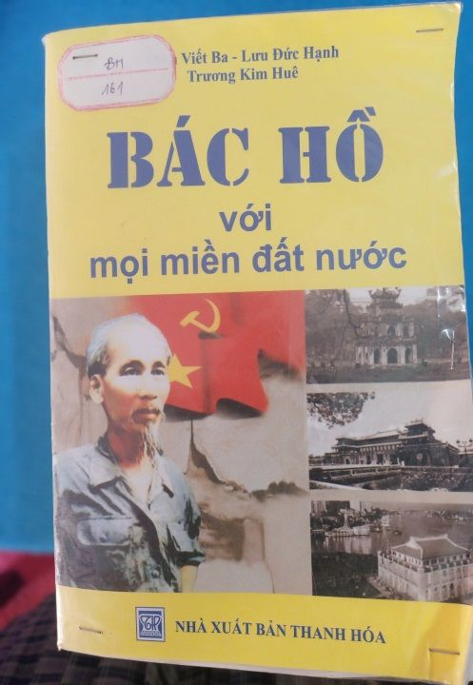

Cuốn sách “**Bác Hồ với mọi miền đất nước**” đã cho bạn đọc thấy được tình yêu của Bác Hồ đối với mọi miền tổ quốc. Tình yêu ấy được thể hiện qua những bức thư và những chuyến đi thăm của người đến mọi vùng miền, và tình cảm của người đối với miền Nam khi nước nhà còn chưa thống nhất. Cuốn sách không chỉ mang đến tình yêu của Bác đối với nhân dân, mà còn là tình yêu của nhân dân mọi miền tổ quốc đối với Bác qua những mẫu chuyện, hồi ức, kỷ niệm về Bác. Tình yêu ấy bền chặt từ quá khứ đến bây giờ. Tình yêu ấy nhiều khi chỉ đơn sơ nhưng thấm đậm, như một cụ già suốt 25 năm sưu tầm di ảnh Bác, hay như một bạn trẻ muốn sống học tập và làm theo tấm gương đạo đức Hồ Chí Minh

Cuốn sách gồm 3 phần. 

**Phần I:** Tóm tắt những cột mốc quan trọng trong cuộc đời hoạt động cách mạng của Bác.

**Phần II:** Tập hợp các bài nói chuyện của Bác trong những lần Người về thăm các địa phương trên miền Bắc; các bức thư, điện, các bài báo của Người thăm hỏi, khen ngợi, biểu dương, động viên hay nhắc nhở các cá nhân, tập thể, cộng đồng trên các vùng miền đất nước. Giới thiệu những tình cảm sắt son của nhân dân mọi miền  đối với Bác Hồ.

**Phần III:** Giới thiệu thêm với bạn đọc một số nét phong cách của Bác thông qua những mẩu chuyện, hồi ức, kỷ niệm về Bác.

Phong cách Hồ Chí Minh là vô cùng độc đáo, trí tuệ, đầy bản lĩnh, nhân văn, vĩ đại mà giản dị… Đích thực là phong cách của một bậc vĩ nhân

Tuy Người đã đi xa nhưng cuộc đời và sự nghiệp cách mạng của Người mãi mãi là nguồn sáng bất tận soi rọi vào mỗi tâm hồn con người Việt Nam, hướng cho mọi người đến với chân, thiện, mỹ của cuộc sống.

Hy vọng cuốn sách: **“Bác Hồ với mọi miền đất nước**” sẽ đem đến cho các bạn nguồn cảm hứng mới,một nhân cách mới,tư tưởng mới…để học tập và làm theo.

Sách đang có tại thư viện nhà trường xin mời quí thầy cô cùng các em đón đọc

Mời thầy cô và các bạn cùng tìm đọc!

Người giới thiệu

Trần Thành